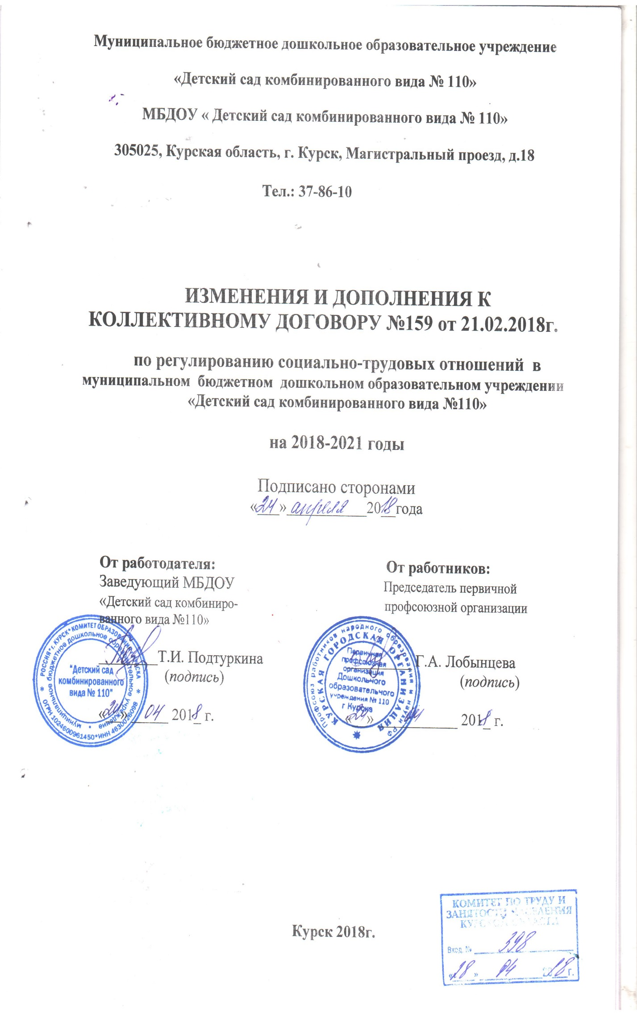Стороны договорились :

Внести в коллективный договор №159 от 21.02.2018 г. следующие изменения и дополнения :

по регулированию социально-трудовых отношений в муниципальном бюджетном дошкольном образовательном учреждении«Детский сад комбинированного вида № 110»на 2018-2020 годы.

1.1.Коллективный, договор заключён на 2018-2021 г.г. в соответствии Трудовым кодексом РФ (далее - ТК РФ), иными законодательными и нормативными правовыми актами с целью определения взаимных обязательств работников и работодателя по защите социально-трудовых прав и профессиональных интересов работников муниципального бюджетного дошкольного образовательного учреждения «Детский комбинированного вида №110» (далее - учреждение) и установлению дополнительных социально-экономических, правовых и профессиональных гарантий, льгот и преимуществ для работников, а также по созданию более благоприятных условий труда по сравнению с установленными законами, иными нормативными правовыми актами, Отраслевым тарифным соглашением, региональным и территориальным соглашениями.

1.2 в) а также в случаях:
-по соглашению сторон, заключаемому в письменной форме, работник может быть временно переведен на другую работу у того же работодателя на срок до одного года, а в случае, когда такой перевод осуществляется для замещения временно отсутствующего работника, за которым в соответствии с законом сохраняется место работы,- до выхода этого работника на работу. Если по окончанию срока перевода прежняя работа работнику не предоставлена, а он не потребовал ее предоставления и продолжает работать, то условие соглашения о временном характере перевода утрачивает силу и перевод считается постоянным.
-простоя, когда работникам поручается с учетом их специальности и квалификации другая работа в том же учреждении на все время простоя либо в другом учреждении, но в той же местности на срок до одного месяца;
-восстановления на работе педагогического работника, ранее выполнявшего эту учебную нагрузку;

1.3.Работодатель или его полномочный представитель обязан при приеме на работу, ознакомить его под роспись с настоящим коллективным договором, Уставом учреждения, правилами внутреннего трудового распорядка и иными локальными нормативными актами, действующими в учреждении.

1.4.Предоставлять гарантии и компенсации работникам, совмещающим работу с получением образования в порядке, предусмотренном главой 26 ТК РФ, в том числе работникам, уже имеющим профессиональное образование соответствующего уровня, и направленным на обучение работодателем.
1.5.Часть ежегодно оплачиваемого отпуска, превышающая 28 календарных дней, по письменному заявлению работника может быть заменена денежной компенсацией.

1.6.Согласно Федеральному закону от 3 июля 2016г.№ 272-ФЗ « О внесении изменений в отдельные законодательные акты Российской Федерации в части, касающейся оплаты труда», согласно которой заработная плата за первую половину выплачивается 27 текущего периода ( с 16 по 30(31)), за вторую половину 12 следующего месяца ( с 1-15) .

1.7.Стороны признают, что работодатель не имеет права обязать работника выполнять работу, обусловленную договором, если он не выполняет свою основную обязанность перед работником - своевременно и полностью оплачивать его труд (ст.136 ТК РФ). В случае задержки выплаты заработной платы на срок более 15 дней работник имеет право, известив работодателя в письменной форме, приостановить работу до момента выплаты заработной платы. Работодатель обязан дни приостановки работы оплатить в полном объеме с уплатой процентов (денежной компенсации) в размере не ниже одной сто пятидесятой действующей в это время ставки рефинансирования Центрального банка РФ от невыплаченных в срок сумм за каждый день задержки, начиная со следующего дня после установленного срока выплаты по день фактического расчета включительно (ст.142,236 ТК РФ). В период приостановки работы работник имеет право в своё рабочее время отсутствовать на рабочем месте. Работник обязан выйти на работу непозднее следующего рабочего дня после получения письменного уведомления от работодателя о готовности произвести выплату задержанной заработной платы в день выхода его на работу.

1.8.В целях реализации Указа Президента РФ от 07.05.2012 года № 606 « О мерах по реализации демографической политики РФ» и приказа Минтруда России от 18.20.2013 года № 64 « О методических рекомендациях по разработке органами исполнительной власти субъектов РФ мер, направленных на создание условий для совмещения женщинами обязанностей по воспитанию детей с трудовой занятостью , а также на организацию профессионального обучения женщин, находящихся в отпуске по уходу за ребенком до достижения им возраста трех лет»
1) льготы и преимущества для женщин, имеющих детей до 18 лет;
- совмещающим работу с обучением;
-совмещающим работу с воспитанием;
2) льготы и преимущества для женщин, имеющих детей до 18 лет,сверх установленных законами, иными нормативными правовыми актами, соглашениями:
-оказание финансовой поддержки,при рождении ребенка;
- предоставление возможности работы по индивидуальному гибкому графику;
-установление сокращенной рабочей недели с сохранением среднего заработка женщин с детьми дошкольного возраста;

-предоставление преимущественного права на очередной оплачиваемый отпуск в летнее время женщинам с детьми до 14 лет;
Предоставление возможности обучения после отпуска по уходу а ребенком с сохранением среднего заработка на период обучения.
2.Правила внутреннего трудового распорядка

2.1.Внесенны изменения.

2.2. При приеме на работу работник обязан предъявить работодателю:
а) паспорт или иной документ, удостоверяющий личность;
б) трудовую книжку, за исключением случаев, когда трудовой договор заключается впервые или работник поступает на работу на условиях совместительства;
в) страховое свидетельство обязательного пенсионного страхования;
г)документы воинского учета –для военнообязанных и лиц, подлежащих призыву на военную службу;
д)документ об образовании и ( или) о квалификации или наличии специальных знаний- при поступлении на работу, требующего специальных знаний или специальной подготовки;
е)справку о наличии (отсутствии) судимости или факта уголовного преследования;

2.3.Прием на работу оформляется приказом (распоряжение) работодателя, на основании заключенного трудового договора. Приказ объявляется работнику под роспись в трехдневный срок со дня фактического начала работы. (ст. 68 ТК РФ)..

2.4.Фактическом допущении работника к работе работодатель обязан оформить с ним трудовой договор в письменной форме не позднее трех рабочих дней со дня фактического допущения работника к работе. (ст.61.ТК РФ).

2.5. Работодатель ведет трудовые книжки на каждого работника, проработавшего у него свыше пяти дней, в случае, когда работа у данного работодателя является для работника основной. соответствии с приказом на работу работодатель образовательного учреждения обязана в недельный срок сделать запись в трудовой книжке работника согласно Инструкции о порядке ведения трудовых книжек на предприятиях, в учреждениях и организациях.На работающих по совместительству трудовые книжки ведутся по основному месту работы.

2.6. С каждой записью, вносимой на основании приказа в трудовую книжку, работодатель знакомит ее владельца под роспись в личной карточке.

2.7.О предстоящих изменениях определенных сторонами условий трудового договора, а также о причинах , вызвавших необходимость таких изменений, работодатель обязан уведомить работника в письменной форме , не позднее чем за два месяца, если иное не предусмотрено Трудовым кодексом РФ.

2.8.Днем прекращения трудового договора во всех случаях является последний день работы работника, за исключением случаев, когда работник фактически не работал, но за ним сохранилось место. В день прекращения трудового договора, работодатель обязан выдать трудовую книжку и произвести с ним расчет. По письменному заявлению работника, обязан выдать копии документов.
Записи об основании и о причине прекращения трудового договора в трудовую книжку должны производиться в точном соответствии с формулировками действующего законодательства.
При получении трудовой книжки в связи с увольнением работник расписывается в личной карточке формы Т-2 и в книге учета движения трудовых книжек и вкладышей к ним.

2.9. Для изменения учебной нагрузки по инициативе работодателя согласие работника не требуется в случаях:
а) - по соглашению сторон, заключаемому в письменной форме, работник может быть временно переведен на другую работу у того же работодателя на срок до одного года, а в случае, когда такой перевод осуществляется для замещения временно отсутствующего работника., за которым в соответствии с законом сохраняется место работы,- до выхода этого работника на работу. Если по окончанию срока перевода прежняя работа работнику не предоставлена, а он не потребовал ее предоставления и продолжает работать, то условие соглашения о временном характере перевода утрачивает силу и перевод считается постоянным.;
б) простоя, когда работники могут переводиться с учетом их специальности и квалификации на другую работу в том же учреждении на все время простоя;
в) восстановления на работе воспитателя, ранее выполнявшего эту учебную нагрузку;
г) возвращение на работу женщины, прервавшей отпуск по уходу за ребенком до достижения им возраста трех лет или после окончания этого отпуска.

2.10. Очередность предоставления ежегодных оплачиваемых отпусков определяется ежегодно в соответствии с графиком отпусков, утвержденным работодателем с учетом мнения выборного органа первичной профсоюзной организации не позднее чем за две недели до наступления календарного года.
График отпусков составляется на каждый календарный год не позднее 15 декабря текущего года и доводится до сведения всех работников под роспись.
Разделение отпуска, предоставление отпуска по частям, перенос отпуска полностью или частично на другой год, а также отзыв из отпуска допускается только с согласия работника. Ежегодно отпуск должен быть перенесен или продлен при временной нетрудоспособности работника; при выполнении работником государственных или общественных обязанностей; в других случаях, предусмотренных законодательством (ст. 124 ТК РФ).
По письменному заявлению отпуск должен быть перенесен в случае, если работодатель не уведомил своевременно (не позже чес за 15 дней) работника о времени его отпуска или не выплатил до начала отпуска заработную плату за время отпуска вперед (п.17 Правил).

2.11.Законодательством о дисциплинарной ответственности могут быть предусмотрены для отдельных категорий работников также и другие дисциплинарные взыскания. Так, согласовано закону РФ «Об образовании в РФ» помимо оснований прекращения трудового договора (контракта) по инициативе администрации, предусмотренных ТК РФ, основаниям для увольнения педагогического работника детского сада по инициативе работодателя этого договора (контракта) являются:
- повторное в течение года грубое нарушение Устава образовательного учреждения;
- применение, в том числе однократное, методов воспитания, связанных с физическим или психическим насилием над личностью воспитанника;
- появление на работе в состоянии алкогольного опьянения, наркотического или токсического.Увольнениеработника по основаниям, предусмотренным пунктом 5,6,9 или 10 ч.1 ст.81, пунктом 1 ст.336 или ст.348.11.ТК РФ , а также пунктом 7,7.1 или 8ч.1 ст.81 ТК РФ в случаях ,когда виновные действия, дающие основания для утраты доверия, либо соответственно аморальный проступок совершены работником по месту работы и в связи с исполнением трудовых обязанностей.

2.12.Работодатель при обеспечении мер по охране труда должен руководствоваться Федеральным законо «Об основах охраны труда в РФ» от 17.07.1999 № 181 –ФЗ.

3.Настоящее Положение определяет порядок формирования и деятельности комиссии по регулированиюсоциально-трудовых отношений работников в муниципальном бюджетном дошкольном образовательном учреждении «Детский сад комбинированного вида № 110» (далее «комиссия»).
Правовую основу деятельности комиссии составляют Конституция Российской Федерации, Трудовой Кодекс РФ, Закон Курской области от 02.10.2012 г. №97-3КО «О социальном партнёрстве Курской области», Региональное (территориальное) отраслевое соглашение по регулированию социально-трудовых отношений в системе образования Курской области на
201-201г., данное положение и другие нормативно-правовые акты Российской Федерации Курской области.
В своей деятельности комиссия руководствуется настоящим Положением.
4. Перечень профессий и должностей МБДОУ «Детский сад комбинированного вида № 110», имеющих право на обеспечение специальной одеждой, обувью и другими средствами индивидуальной защиты, а также моющими и обезвреживающими средствами.(Прилагается)

5.Форма расчетного листа с согласованием и учетом мнения ПППО (прилагается)

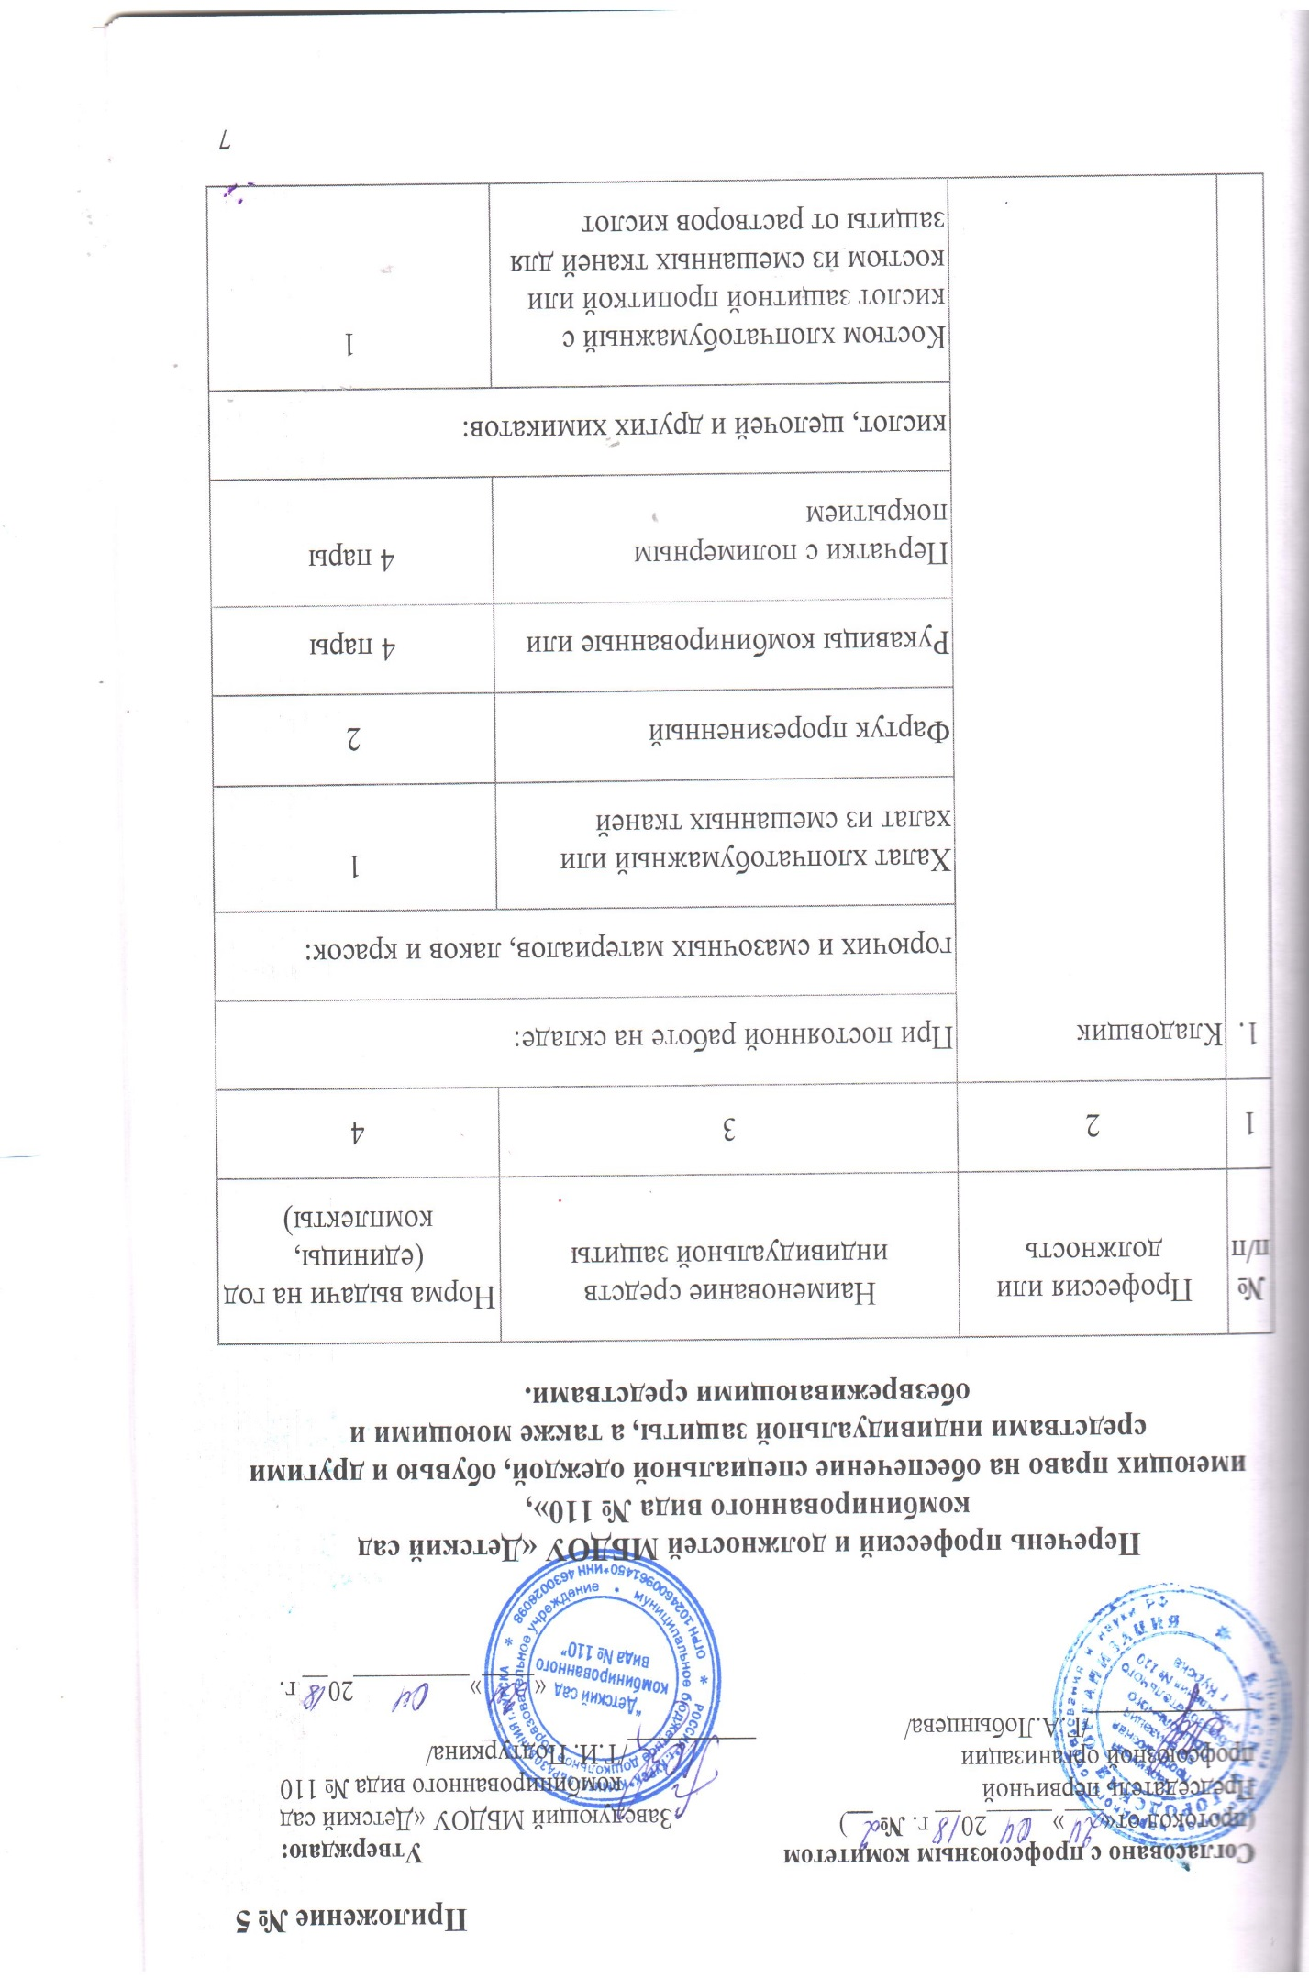

 |  | Сапоги резиновые | 1 пара
 |  | Перчатки резиновые или | дежурные
 |  | Перчатки с полимерным покрытием | дежурные
 |  | Очки защитные | до износа
 |  | металла, угля, леса и других материалов:
 |  | Костюм хлопчатобумажный для защиты от общих производственных загрязнений и механических воздействий или костюм из смешанных тканей для защиты от общих производственных загрязнений и механических воздействий | 1
 |  | Рукавицы комбинированные или | 4 пары
 |  | Перчатки с полимерным покрытием | 4 пары
 |  | Ботинки кожаные с жестким подноском или сапоги кирзовые | 1 пара
 |  | При работе в неотапливаемых помещениях и на наружных работах зимой дополнительно:
 |  | Куртка на утепляющей прокладке | 2,5 года
 |  | Брюки на утепляющей прокладке | 2,5 года
 |  | Валенки или | 3 года
 |  | Сапоги кожаные утепленные | 3 года
2. | Дворник | Костюм хлопчатобумажный для защиты от общих производственных загрязнений и механических воздействий или костюм из смешанных тканей для защиты от общих производственных загрязнений и механических воздействий | 1
 |  | Фартук хлопчатобумажный с нагрудником | 1
 |  | Рукавицы комбинированные или | 6 пар
 |  | Перчатки с полимерным покрытием | 6 пар
 |  | Плащ непромокаемый | 1 на 3 года
 |  | Зимой дополнительно:
 |  | Куртка на утепляющей прокладке | 2,5 года
 |  | Валенки или | 3 года
 |  | Сапоги кожаные утепленные | 3 года
 |  | Галоши на валенки | 1 пара на 2 года
3. | Рабочий по благоустройству;  рабочий по комплексному обслуживанию и ремонту зданий;  рабочий по комплексной уборке и содержанию домовладений | Костюм брезентовый или костюм хлопчатобумажный для защиты от общих производственных загрязнений и механических воздействий, или костюм из смешанных тканей для защиты от общих производственных загрязнений и механических воздействий | 1
 |  | Сапоги резиновые | 1 пара
 |  | Рукавицы брезентовые или | 4 пары
 |  | Перчатки с полимерным покрытием | 4 пары
 |  | Респиратор | до износа
 |  | На наружных работах зимой дополнительно:
 |  | Куртка на утепляющей прокладке | 2,5 года
 |  | Брюки на утепляющей прокладке | 2,5 года
 |  | Валенки или | 3 года
 |  | Сапоги кожаные утепленные | 3 года
4. | Слесарь-сантехник | Костюм брезентовый или костюм хлопчатобумажный с водоотталкивающей пропиткой | 1 на 1,5 года
 |  | Сапоги резиновые | 1 пара
 |  | Рукавицы комбинированные или | 6 пар
 |  | Перчатки с полимерным покрытием | 6 пар
 |  | Перчатки резиновые | дежурные
 |  | Противогаз | дежурный
 |  | На наружных работах зимой дополнительно:
 |  | Куртка на утепляющей прокладке | 2,5 года
 |  | Брюки на утепляющей прокладке | 2,5 года
 |  | Валенки или | 3 года
 |  | Сапоги кожаные утепленные | 3 года
5. | Сторож (вахтер) | При занятости на наружных работах:
 |  | Костюм из смешанных тканей для защиты от общих производственных загрязнений и механических воздействий | 1
 |  | Плащ хлопчатобумажный с водоотталкивающей пропиткой | дежурный
 |  | Куртка на утепляющей прокладке | 2,5 года
 |  | Брюки на утепляющей прокладке | 2,5 года
 |  | Полушубок в II поясе | дежурный
 |  | Валенки или | 3 года
 |  | Сапоги кожаные утепленные | 3 года
6 | Воспитатель | Халат хлопчатотобумажный (белый) | 2 на год
7 | Младший воспитатель, помощник воспитателя | Халат хлопчатотобумажный (белый) | 2 на год
 |  | Халат цветной | 1 на год
 |  | Косынка | 2 на год
 |  | Резиновые перчатки  Фартук прорезиненный | 2 пары на год
8 | Медицинская сестра | Халат медицинский | 2 на год по мере необходимости до износа
 |  | Перчатки для разведения хлорной извести | 2 на год по мере необходимости до износа
9 | Машинист по стирке белья | Фартук клеенчатый | 1 на год
 |  | Косынка | 2 на год
 |  | Сапоги резиновые | 2 пары на год
 |  | Перчатки резиновые | 4 пары на год
10. | Кастелянша | Халат хлопчатобумажный | 1 на год
 |  | Косынка | 1 на год
 |  | Обувь на низком каблуке с пяткой | 2 пары на год
11. | Заместитель заведующего по АХР | Халат хлопчатобумажный | 1 на год
 |  | Рукавицы | 4 пары на год
 |  | Берет | 1 на год
12. | Электрик | Халат хлопчатобумажный | 1 на год
 |  | Перчатки резиновые | 1 на год
 |  | Сапоги (СПЕЦ.) | 1 на год
13. | Вахтер | Халат хлопчатобумажный | 1 на год
14. | Уборщик производственных помещений; уборщик служебных помещений | Халат хлопчатобумажный или халат из смешанных тканей | 1
 |  | Рукавицы комбинированные или | 6 пар
 |  | Перчатки с полимерным покрытием | 6 пар
 |  | При мытье полов и мест общего пользования дополнительно: дополнительно:
 |  | Сапоги резиновые | 1 пара
 |  | Перчатки резиновые | 2 пары
Срок носки очков защитных, установленный настоящими нормами "до износа", не должен превышать 1 года.
Работникам, постоянно занятым работой на персональных ЭВМ, могут выдаваться специальные защитные очки.
Работникам, занятым на работах, связанных с воздействием на кожу вредных производственных факторов, выдаются защитные и восстанавливающие кремы, очищающие пасты.
НОРМЫ
БЕСПЛАТНОЙ ВЫДАЧИ САНИТАРНОЙ ОДЕЖДЫ, САНПРИНАДЛЕЖНОСТЕЙ, СПЕЦИАЛЬНОЙ ОДЕЖДЫ, СПЕЦИАЛЬНОЙ ОБУВИ И ДРУГИХ СРЕДСТВ ИНДИВИДУАЛЬНОЙ ЗАЩИТЫ РАБОТНИКАМ ОБЕСПЕЧИВАЮЩИМ ПИТАНИЕ РАБОТНИКОВ, ОБУЧАЮЩИХСЯ (ВОСПИТАННИКОВ)

№ п/п | Профессия или должность | Наименование средств индивидуальной защиты | Норма выдачи (единицы, комплекты)
1 | Кладовщик | При работе с пищевыми продуктами:
 |  | халат белый хлопчатобумажный или куртка белая хлопчатобумажная | 1 на 6 месяцев
 |  | шапочка белая хлопчатобумажная | 1 на 6 месяцев
2 | Кухонный рабочий | куртка белая хлопчатобумажная | 1 на 4 месяца
 |  | шапочка белая хлопчатобумажная или косынка белая хлопчатобумажная | 1 на 6 месяцев
 |  | фартук хлопчатобумажный с водоотталкивающей пропиткой | 1 на 6 месяцев
 |  | рукавицы комбинированные ГОСТ 12.4.010-75 | 1 на 6 месяцев
3 | Машинист моечной машины (Мойщик посуды) | куртка белая хлопчатобумажная | 1 на 4 месяца
 |  | шапочка белая хлопчатобумажная или косынка белая хлопчатобумажная | 1 на 6 месяцев
 |  | фартук прорезиненный с нагрудником ГОСТ 12.4.029-76 | 1 на 12 месяцев
 |  | перчатки резиновые | дежурные
4 | Повар | куртка белая хлопчатобумажная | 1 на 4 месяца
 |  | брюки светлые хлопчатобумажные (юбка светлая хлопчатобумажная - для женщин) | 1 на 4 месяца
 |  | фартук белый хлопчатобумажный | 1 на 4 месяца
 |  | колпак белый хлопчатобумажный или косынка белая хлопчатобумажная | 1 на 4 месяца
 |  | полотенце | 1 на 4 месяца
 |  | тапочки или туфли, или ботинки текстильные, или текстильно-комбинированные на нескользящей подошве ГОСТ 12.4.033-77 | 1 на 6 месяцев
 |  | рукавицы хлопчатобумажные | дежурные

Нормы
бесплатной выдачи работникам смывающих и (или) обезвреживающих средств
N п/п | Виды смывающих и (или) обезвреживающих средств | Наименование работ и производственных факторов | Норма выдачи на 1 работника в месяц
1 | 2 | 3 | 4

I. Защитные средства
1 | Средства гидрофильного действия  (впитывающие влагу, увлажняющие кожу)  (в виде крема) | Работы с органическими растворителями, техническими маслами, смазками, сажей, лаками и красками, смолами, нефтью и нефтепродуктами, графитом, различными видами производственной пыли (в том числе угольной, металлической, стекольной, бумажной и другими), мазутом, стекловолокном, смазочно-охлаждающими жидкостями (далее - СОЖ) на масляной основе и другими водонерастворимыми материалами и веществами | 100 мл
2 | Средства гидрофобного действия  (отталкивающие влагу, сушащие кожу)  (в виде крема) | Работы с водными растворами, водой (предусмотренные технологией), СОЖ на водной основе, дезинфицирующими средствами, растворами цемента, извести, кислот, щелочей, солей, щелочемасляными эмульсиями и другими водорастворимыми материалами и веществами; работы, выполняемые в резиновых перчатках или перчатках из полимерных материалов (без натуральной подкладки), закрытой спецобуви | 100 мл
3 | Средства комбинированного действия (в виде крема) | Работы при попеременном воздействии водорастворимых и водонерастворимых материалов и веществ, указанных в пунктах 1 и 2настоящих Типовых норм | 100 мл
4 | Средства для защиты кожи при негативном влиянии окружающей среды (от раздражения и повреждения кожи) (в виде крема) | Наружные, сварочные и другие работы, связанные с воздействием ультрафиолетового излучения диапазонов А, В, С или воздействием пониженных температур, ветра | 100 мл
5 | Средства для защиты от бактериологических вредных факторов (дезинфицирующие)  (в виде геля) | Работы с бактериально опасными средами; при нахождении рабочего места удаленно от стационарных санитарно-бытовых узлов; работы, выполняемые в закрытой специальной обуви; при повышенных требованиях к стерильности рук на производстве | 100 мл
6 | Средства для защиты от биологических вредных факторов (от укусов членистоногих) | Наружные работы (сезонно, при температуре выше 0° Цельсия) в период активности кровососущих и жалящих насекомых и паукообразных | 200 мл

II. Очищающие средства
7 | Мыло или жидкие моющие средства в том числе: | Работы, связанные с легкосмываемыми загрязнениями
 | для мытья рук |  | 200 г (мыло туалетное) или 250 мл (жидкие моющие средства в дозирующих устройствах)
 | для мытья тела |  | 300 г (мыло туалетное) или 500 мл (жидкие моющие средства в дозирующих устройствах)
8 | Твердое туалетное мыло или жидкие моющие средства | Работы, связанные с трудносмываемыми, устойчивыми загрязнениями: масла, смазки, нефтепродукты, лаки, краски, смолы, клеи, битум, мазут, силикон, сажа, графит, различные виды производственной пыли (в том числе угольная, металлическая) | 300 г (мыло туалетное) или 500 мл (жидкие моющие средства в дозирующих устройствах)
9 | Очищающие кремы, гели и пасты | Работы, связанные с трудносмываемыми, устойчивыми загрязнениями: масла, смазки, нефтепродукты, лаки, краски, смолы, клеи, битум, мазут, силикон, сажа, графит, различные виды производственной пыли (в том числе угольная, металлическая) | 200 мл

III. Регенерирующие, восстанавливающие средства
10 | Регенерирующие, восстанавливающие кремы, эмульсии | Работы с органическими растворителями, техническими маслами, смазками, сажей, лаками и красками, смолами, нефтью и нефтепродуктами, графитом, различными видами производственной пыли (в том числе угольной, стекольной и другими), мазутом, СОЖ на водной и масляной основе, с водой и водными растворами (предусмотренные технологией), дезинфицирующими средствами, растворами цемента, извести, кислот, щелочей, солей, щелочемасляными эмульсиями и другими рабочими материалами; работы, выполняемые в резиновых перчатках или перчатках из полимерных материалов (без натуральной подкладки); негативное влияние окружающей среды | 100

